Детско-юношеский центр Щербинки набирает учеников
12.08.2016
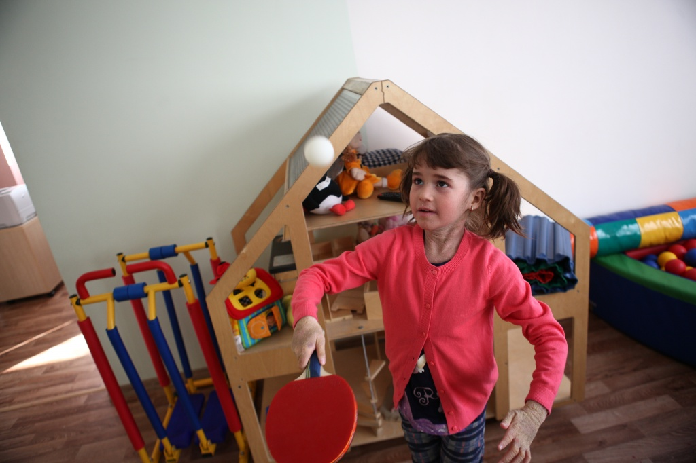

Детско-юношеский центр Щербинки набирает учеников. Фото архивное
Набор в творческие объединения Детско-юношеского центра городского округа Щербинка начинается 15 августа. Об этом сообщила сотрудница ДЮЦ.
По ее словам, приемная комиссия, куда можно будет подать документы ребенка, будет работать две недели - с 15 по 31 августа. В течение этого времени дети пройдут диагностику у педагога-психолога, учителя-логопеда, проконсультируются с учителем-дефектологом. Эта процедура необходима для оценки уровня развития ребенка и составления программы занятий.
В ДЮЦ Щербинки работает несколько направлений дополнительного образования. Ребята могут заниматься в секциях волейбола, баскетбола, настольного тенниса, попробовать свои силы в творчестве - в кружках по изобразительному искусству, духовной культуре, раскрыть талант актера в театральном кружке и других творческих объединениях.

Адрес страницы: http://tinao.mos.ru/presscenter/news/detail/3527294.html
Префектура Троицкого и Новомосковского административных округов города Москвы

